PENGARUH KEPUASAN KERJA DAN KOMITMEN ORGANISASI TERHADAP TURNOVER INTENTION DI CV. PUTRA PUTRI
JOMBANG

SKRIPSI

Untuk memenuhi Sebagian Syarat
Memperoleh Gelar Sarjana (S-1)

Program Studi Manajemen

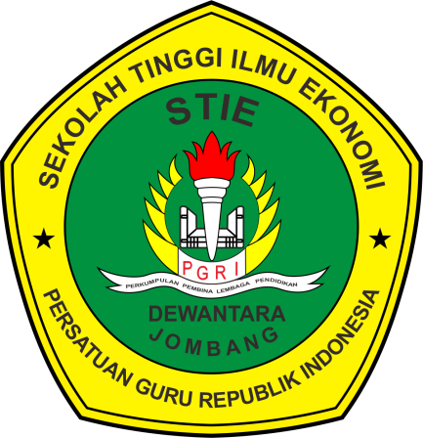

Oleh:

DWI NUGRAHANI
1461226

SEKOLAH TINGGI ILMU EKONOMI (STIE) PGRI DEWANTARA JOMBANG
2018

